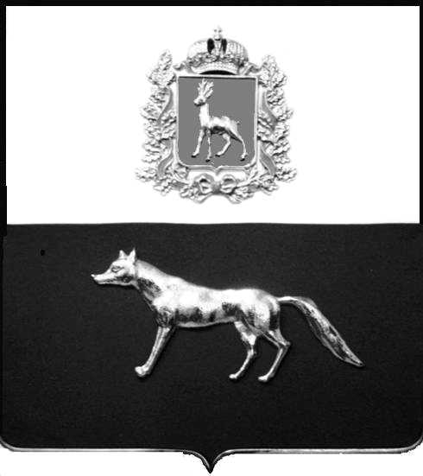  Администрация  муниципального района  Сергиевский  Самарской области  ПОСТАНОВЛЕНИЕ  « » _____________ 2022г.  №__________  [МЕСТО ДЛЯ ШТАМПА]  . | ПРОЕКТ
О выявлении правообладателя ранее учтенного объекта недвижимости, жилого дома с кадастровым номером 63:31:0806010:231 по адресу: Самарская область, Сергиевский район, п. Серноводск, ул. Калинина д. 25

В соответствии с Федеральным законом от 06.10.2003 № 131-ФЗ «Об общих принципах организации местного самоуправления в Российской Федерации», с Федеральным Законом от 30.12.2020 №518-ФЗ «О внесении изменений в отдельные законодательные акты Российской Федерации», со статьёй 69.1 Федерального Закона от 13.06.2015 года №218-ФЗ «О государственной регистрации недвижимости», руководствуясь Уставом муниципального района Сергиевский, Администрации муниципального района Сергиевский, с актом осмотра объекта недвижимого имущества № 1 от 14.03.2022г. 9 ч.00 минут.

П О С Т А Н О В Л Я ЕТ:

1.В отношении ранее учтенного объекта недвижимости кадастровый номер 63:31:0806010:231, Самарская область, Сергиевский район, п. Серноводск, ул. Калинина д. 25 выявлен правообладатель: гр. РФ Самойлова Ольга Павловна, 31.05.1970г.р. месторождение п. Серноводск Сергиевский район, Куйбышевская область, паспорт гр. РФ серия 36 19 № 746719 выдан ГУ МВД России по Самарской области 23.01.2020г., код подразделения 630-035; СНИЛС: 104-815-815 40, адрес регистрации: Самарская область, Исаклинский район, с. Самсоновка ул. Молодежная, д. 11 кв.1.
2.Право собственности подтверждается договором купли продажи заверенного Серноводским поселковым Советом, зарегистрированного в реестре №106 29.08.1989г.

3.Направить данное постановление в Управление Федеральной службы государственной регистрации, кадастра и картографии по Самарской области.
4.Контроль за выполнением настоящего постановления оставляю за собой.

И.о. Главы муниципального района
Сергиевский А.И. Екамасов

Проект решения получил:

________________________ ____________________
[Подпись/Дата] [Ф. И. О.]

Примечание: в течение тридцати дней со дня получения проекта решения выявленный правообладатель вправе направить возражения относительно сведений о правообладателе по адресу:

446533, Самарская область, Сергиевский район, пос. Серноводск, ул. Советская, д. 61, каб. № 3.

